Живопись

4 класс

№ зада  ния | Т Е М А | Методические рекомендации | Акаде  мические  часы
I четверть – 9 учебных недель
1-4 | Натюрморт на повторение материала с бытовыми предметами. Гризайль.  1 занятие – Компоновка и построение предметов. Начало работы в тоне.  2 занятие – продолжение работы в тоне.  3 занятие – продолжение работы в тоне.  4 занятие - окончание работы в тоне. | Натюрморт с сосудом с носиком и ручкой (кофейник, кувшин, молочник), чашкой, мелким предметом, и двумя фруктами разных размеров. Две драпировки разных по тону с мягкими складками. Одна из драпировок с геометрическим рисунком (полоска, клетка). Акварель, гризайль, А-2 с полями.  Задачи:  - Повторение основных правил и законов изображения, изученных во 3-ем классе;  - Передача материальности изображаемых предметов;  - Достижение подробной детализации;  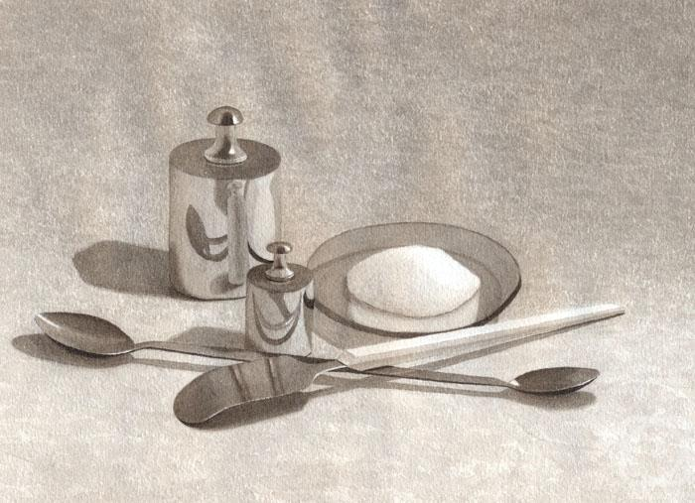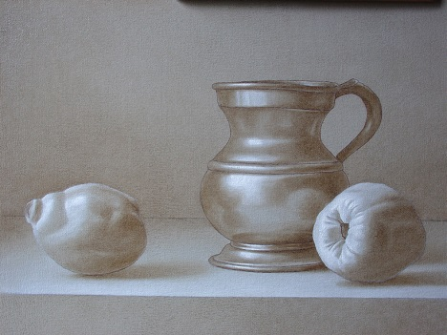 | 12 ч.
5-9 | Натюрморт с крупными предметами быта в нюансной цветовой гамме.  1 занятие – Компоновка и построение предметов. Начало работы в цвете.  2 занятие – продолжение работы в цвете.  3 занятие – продолжение работы в цвете.  4 занятие – продолжение работы в цвете, уточнение деталей.  5 занятие - окончание работы в цвете, обобщение. | Как пример: натюрморт из тазика, находящегося в нем кувшина для воды, и свисающим из таза небольшим полотенцем. Фон - нейтральный, пространственная среда. Акварель или гуашь, формат А-2, с полями.  Задачи:  - Совершенствование умений и навыков работы в технике акварелью;  - Развитие цветовосприятия, умения видеть различия в цветовых оттенках, светлоте и насыщенности;  - Пространственное решение крупного натюрморта.  - Передача материальности изображаемых предметов.  - Достижение подробной детализации.  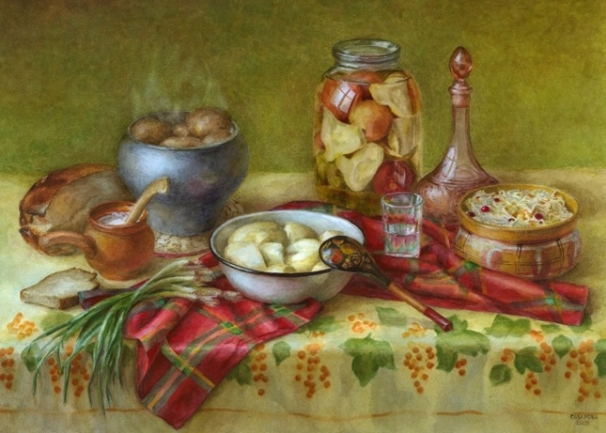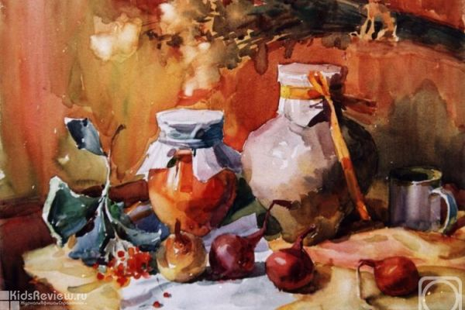 | 15 ч.
II четверть – 8 учебных недель

1-8 | Натюрморт с предметами простой и сложной формы, имеющим зеркальную поверхность в активной цветовой среде.  1 занятие – Компоновка и построение предметов. Начало работы в цвете.  2-6 занятие – продолжение работы в цвете.  7 занятие – продолжение работы в цвете, уточнение деталей.  8 занятие - окончание работы в цвете, обобщение. | Как пример: натюрморт с эмалированным чайником, эмалированной кружкой, двумя перцами разных цветов на двух драпировках яркой окраски. Акварель или гуашь, формат, производный от А-2 с полями.  Задачи:  - Совершенствование умений и навыков работы в технике акварели;  - Развитие цветовосприятия, умения видеть колористическое единство;  - Передача материальности изображаемых предметов;  - Достижение подробной детализации.  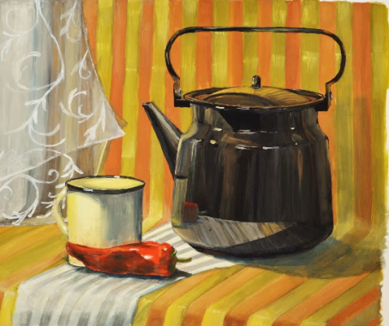 | 24 ч.
III четверть – 10 учебных недель

1-10 | Тематический натюрморт на декоративной драпировке.  1 занятие – Компоновка и построение предметов. Начало работы в цвете.  2 - 8 занятие – продолжение работы в цвете.  9 занятие – продолжение работы в цвете, уточнение деталей.  10 занятие - окончание работы в цвете, обобщение. | Натюрморт, объединенный общей темой из 4-5 предметов на декоративной драпировке в этническом стиле. Акварель или гуашь, формат, производный от А-2 с полями.  Задачи:  - Совершенствование умений и навыков работы в технике акварели или гуаши;  - Формирование навыков изображения цветной ткани с орнаментом;  - Постановка цельного видения;  - Передача материальности изображаемых предметов.  - Достижение подробной детализации.  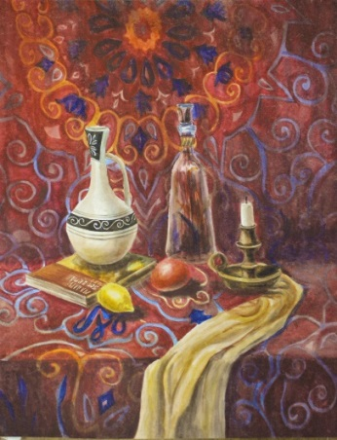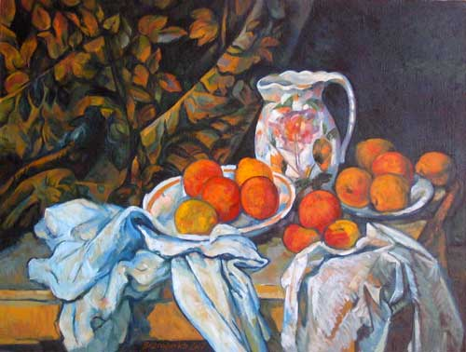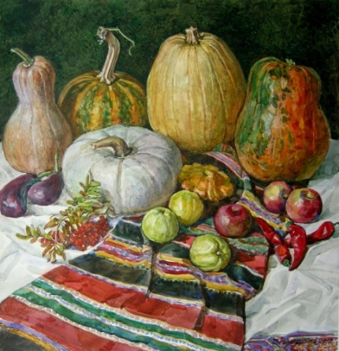 | 30 ч.
IV четверть – 6 учебных недель

1-6 | Итоговая контрольная постановка за 4 класс.  1 занятие – Компоновка и построение предметов. Начало работы в цвете.  2 занятие – продолжение работы в цвете.  3 занятие – продолжение работы в цвете.  4 занятие – продолжение работы в цвете, уточнение деталей.  5 занятие – продолжение работы в цвете.  6 занятие - окончание работы в цвете, обобщение. | Например: натюрморт, состоящий из кувшина, ниспадающей из горловины драпировки со складками, заварочного чайника, блюдца с апельсином, долькой апельсина и ножом, лежащим на краю блюдца. Один из предметов может располагаться на разделочной доске. Фон однотонный, без складок. Акварель, формат А-2 с полями.  Задачи:  - Совершенствование умений и навыков работы в технике акварелью;  - Передача материальности изображаемых предметов.  - Достижение подробной детализации.  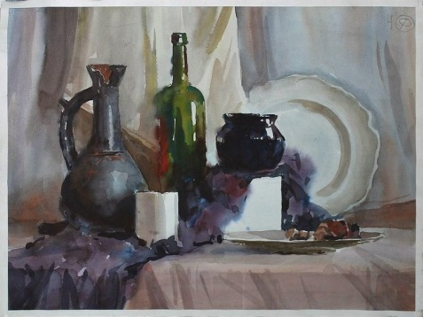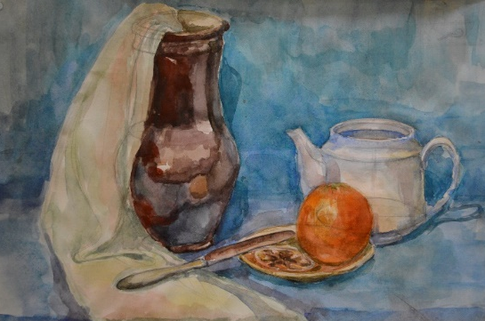 | 18 ч.
 | ИТОГО | 33 уч.недели | 99 уч.часов

